Information
Name: | Urkunde „Lernen zuhause“
URL: | -
Thema: | Corona-Pandemie
Autor: | Johannes Kübler
Hinweise: | Es gibt geschlechterspezifische Urkunden. Einige Angabe (Ort, Name, …) müssen angepasst werden.
Lizenz: | Die Datei wurde unter der Lizenz „Creative Commons Namensnennung – Share Alike“ in Version 4.0 (abgekürzt „CC-by-sa 4.0“) veröffentlicht. Den rechtsverbindlichen Lizenzvertrag finden Sie unter https://creativecommons.org/licenses/by-sa/4.0/legalcode.de
Quelle(n): | Idee https://twitter.com/Gytha__Ogg_/status/1268181099835990018?s=09
Bildnachweise: | Alle Grafiken via Openclipart (https://openclipart.org) veröffentlicht unter Creative Commons Zero 1.0 Public Domain License (https://creativecommons.org/publicdomain/zero/1.0/)  - Prismatic Handprints Frame (https://openclipart.org/detail/266189/prismatic-handprints-frame) by GDJ  - Cloud 1 (https://openclipart.org/detail/186006/cloud-1) by Merlin2525  - Student Writing #3 (https://openclipart.org/detail/317402/student-writing-3) by oksmith  - Student Writing #4 (https://openclipart.org/detail/318255/student-writing-4) by oksmith
Version: | - 1.0 (06.06.2020)

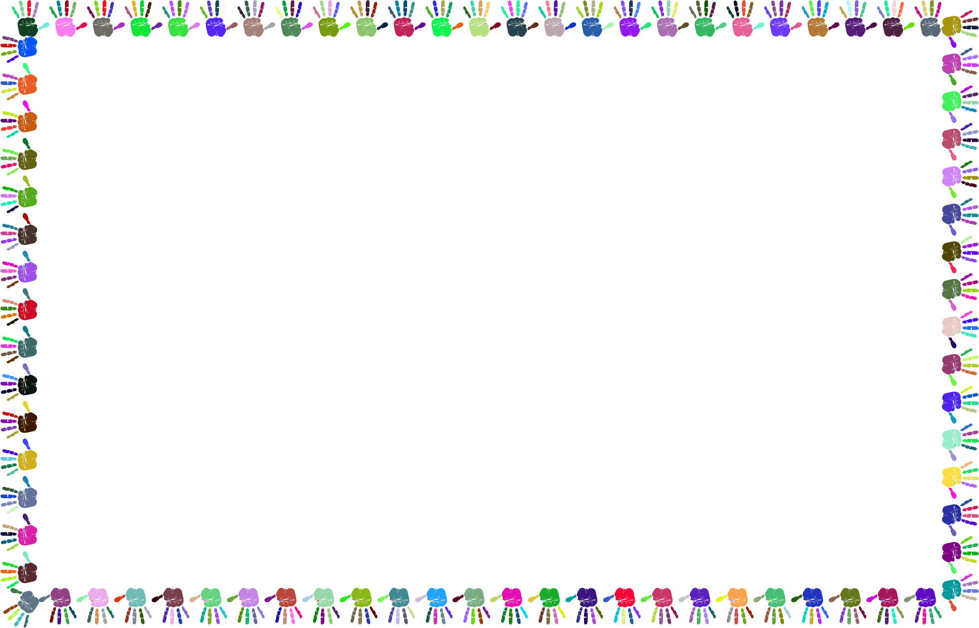
URKUNDE

___________________________

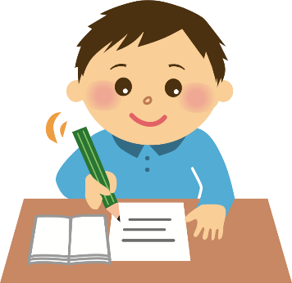

hat vom 17. März 2020 bis 14. Juni 2020
beim Lernen zuhause sein Bestes gegeben
und fantastisch durchgehalten!
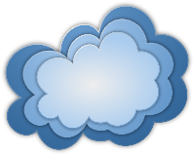
Das waren insgesamt 41 Tage ohne Schule!

Ich bin sehr stolz auch Dich!

Ort, den 15.06.2020 Name
URKUNDE

___________________________

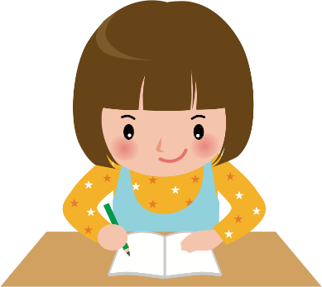

hat vom 17. März 2020 bis 14. Juni 2020
beim Lernen zuhause ihr Bestes gegeben
und fantastisch durchgehalten!
Das waren insgesamt 41 Tage ohne Schule!

Ich bin sehr stolz auch Dich!

Ort, den 15.06.2020 Name

